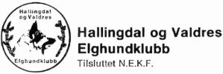

Velkommen til Vaset utstillingen 31.mai

Hallingdal og Valdres Elghundklubb inviterer til utstilling og valpeshow 31.mai på Vasetdansen camping.
Dommer alle raser er Linn Langset.
Påmeldingsfrist 25.mai via webpåmelding
Ikke mulig å etteranmelde-valper må også meldes via webpåmelding
Kontaktperson:Marit Aaslie Brenden tlf 97525463
maabrenden@outlook.com
Trekkepremier på katalognr,1 prøve fersk eller blodspor og 1 band eller løshund prøve (1dags)

